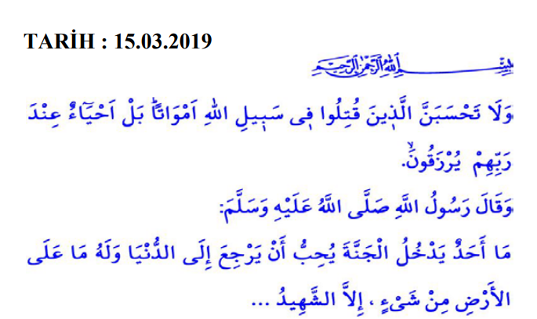

AYET
: “Allah yolunda öldürülenleri sakın ölü sanma! Bilakis onlar diridirler; Allah'ın, lütuf ve kereminden kendilerine verdikleri ile sevinçli bir halde Rableri yanında rızıklara mazhar olmaktadırlar. Arkalarından gelecek ve henüz kendilerine katılmamış olan şehit kardeşlerine de hiçbir keder ve korku bulunmadığı müjdesinin sevincini duymaktadırlar.” Âl-i İmran, 3/169-170.
HADİS
“Cennete giren hiçbir kimse, yeryüzündeki her şey kendisinin olsa bile dünyaya geri dönmeyi arzu etmez. Sadece şehit, gördüğü itibar ve ikram sebebiyle tekrar dünyaya dönmeyi ve onlarca kez yeniden şehit olmayı ister.” Buhârî, Cihâd, 21.

